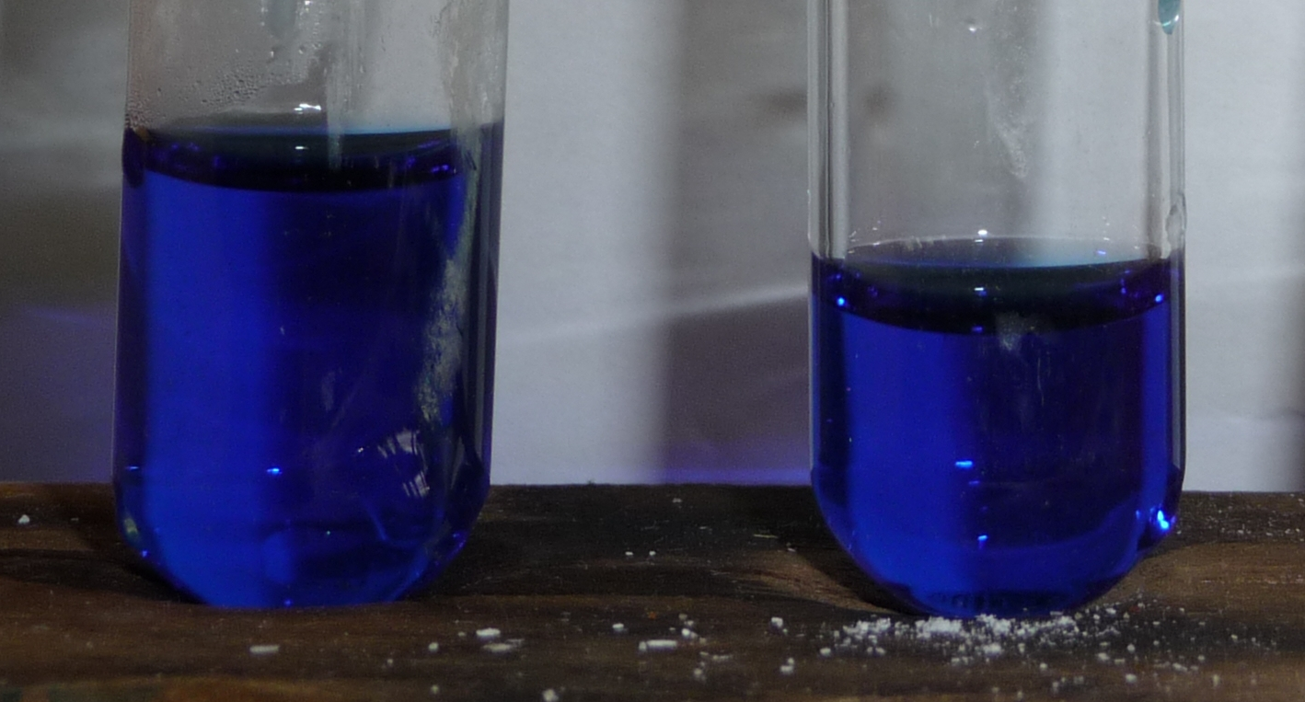
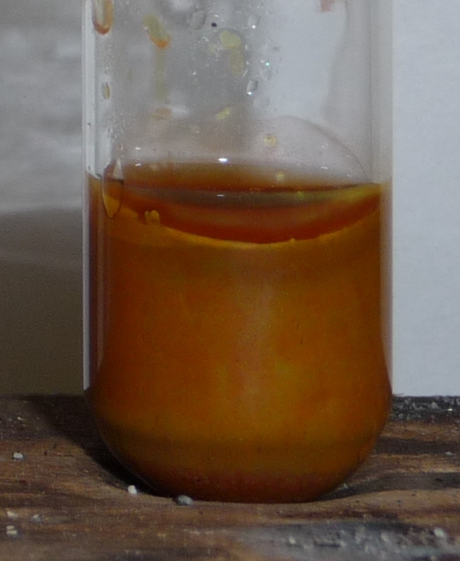
Schulversuchspraktikum
Sebastian Kuntze
Sommersemester 2012
Klassenstufen 11 & 12

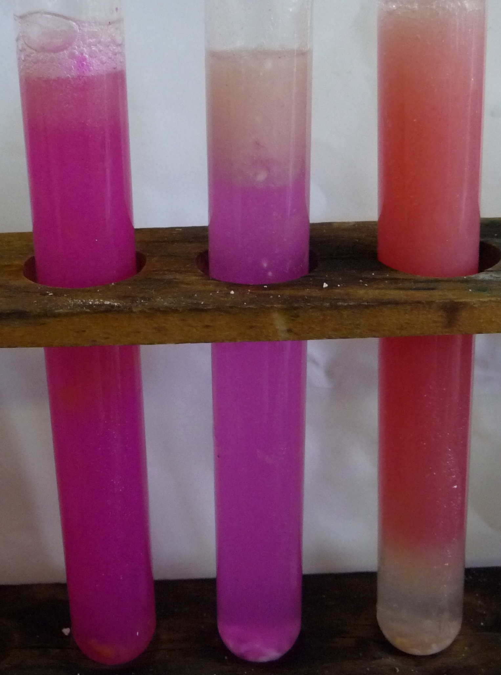

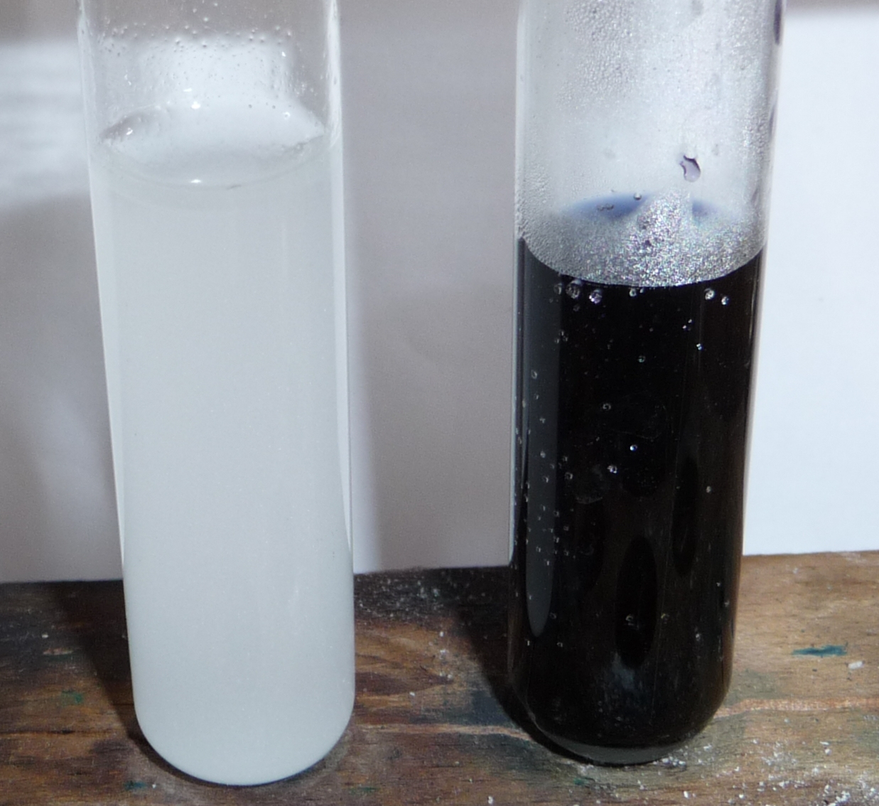

___________________________________________________________________
Nährstoffe
__________________________________________________________

Auf einen Blick:
______________________________________________________________________________
Diese Unterrichtseinheit für die Klassen 11 & 12 enthält 2 Schüler- und 2 Lehrerversuche zum Thema Nährstoffe. Die Versuche zeigen die klassischen Nachweisreaktionen mitunter in Anwendung zur Lebensmittelanalyse sowie einen Modellversuch zum Fettverdau für den Einsatz im Chemieunterricht.

Das Arbeitsblatt „Stärke – ein Polysaccharid“ macht die SuS mit dem Kohlenhydrat Stärke bekannt und führt den Iod-Stärkenachweis ein.

Inhalt
1 Konzept und Ziele........................................................................................................................................3
2 Lehrerversuche.............................................................................................................................................4
2.1 V1 – Fettverdauung........................................................................................................4
2.2 V2 – Nachweis von C-C-Doppelbindungen mit Bromwasser........................5
3 Schülerexperimente....................................................................................................................................7
3.1 V3 – Fehling-Probe.........................................................................................................7
3.2 V4 – Ungesättigte Fettsäuren und Stärkenachweis..........................................9
4 Arbeitsblatt – Stärke – ein Polysaccharid........................................................................................12
4.1 Erwartungshorizont (Kerncurriculum)................................................................12
4.2 Erwartungshorizont (Inhaltlich)..............................................................................13
5 Literaturverzeichnis....................................................................................................................................15

Konzept und Ziele
Im Kerncurriculum (KC) der Klassenstufe 11 und 12 werden Nährstoffe unter dem Oberthema „Naturstoffe“ im Chemieunterricht (CU) hauptsächlich unter Basiskonzept „Stoff-Teilchen“ thematisiert. Dabei werden vor allem Kohlenhydrate, Fette und Proteine näher betrachtet. Zum Einen sollen die Schülerinnen und Schüler (SuS) einige Mono-, und Disaccharide sowie Polysaccharide klassifizieren können. Zum Anderen sollen SuS den Aufbau von Fetten aus Glycerin und Fettsäuren sowie Strukturebenen von Proteinen und ihre Zusammensetzung aus Aminosäuren kennen lernen.

Für SuS besteht ein großer Alltagsbezug in der eigenen Ernährung und der Zusammensetzung der Nahrungsmittel. Es besteht eine starke Überschneidung mit Inhalten des Biologieunterrichts (BU), da es sich bei den meisten der betrachteten Nährstoffe um pflanzliche Stoffwechselprodukte aus der Photosynthese handelt oder diese mit Hilfe von spaltenden Enzymen beispielsweise vom Menschen verdaut (V1) werden können. Neben den fachlich zu erwerbenden Kompetenzen stehen das Erlernen verschiedener Nachweisreaktionen zu den genannten Nährstoffen im Vordergrund. Das Kerncurriculum (KC) nennt dazu direkt im Basiskonzept „Stoff-Teilchen“ unter anderem die Reaktion von Brom als Nachweis für Doppelbindungen (V2), die Fehling-Probe (V3) als Nachweis für reduzierend wirkende organische Verbindungen und den Iod-Stärkenachweis (V4).

Aus vorausgegangenen Chemiestunden sollten die SuS Vorwissen zu molekularen Wechselwirkungen und gegebenenfalls zur Komplexchemie mitbringen.

Lehrerversuche

V 1 – Fettverdauung
Dieser Versuch muss auf Grund von Sicherheitsaspekten von der Lehrkraft demonstriert werden, da eine Phenolphthaleinlösung zum Einsatz kommt. Weiterhin gilt dies auf Grund der hohen Materialkosten beispielsweie für Enzymeme, die in der Apotheke erworben werden können. Der Versuch stellt ein Modell zum Fettabbau im tierischen beziehungsweise menschlichen Körper dar.

Gefahrenstoffe
Natronlauge | H: 314-290 |  | P: 280-301+330+331-305+351+338-406 |  | 
Phenolphthalein (w>1%) | H: 350-341-361f |  | P: 201-281-308+313 |  | 

Voraussetzungen: Die SuS sollten Grundkenntnisse zum Aufbau von Fetten und der Wirkungsweise von Enzymen sowie zum Einsatz von Phenolphthalein als Indikator mitbringen.
Materialien: Trichter, Messzylinder (10 ml), Reagenzglasständer, 3 Reagenzgläser, 3 Gummistopfen, 2 Bechergläser (250 ml), Reibschale mit Pistill, Pipetten, Spatel, Permanentstift, Becherglas (1 l), Magnetrührer mit Heizplatte und Rührfisch
Chemikalien: Natronlauge (0,1 M), verdünnte Phenolphthalein-Lösung, Pankreastabletten (Lipase), Emulgator (Lecithin), warmes Wasser, Speiseöl
Durchführung: Die Reagenzgläser werden mit dem Permanentstift mit 1, 2 und 3 beschriftet. Jedes der Reagenzgläser wird dann mit 1 ml Speiseöl und 5 ml warmem Wasser gefüllt. Die Gläser werden mit Gummistopfen verschlossen und gut geschüttelt. In alle drei Reagenzgläser wird nun 1 Tropfen der verdünnten Natronlauge und 1 Tropfen Phenolphthalein-Lösung gegeben; es soll eine beständige Rotfärbung erzielt werden. In das 1. Glas wird etwas Emulgator, in das 2. Glas eine Spatelspitze der zuvor gemörserten Pankreastablette und in das 3. Glas sowohl Emulgator als auch eine Sptelspitze Pankreastablettenpulver gegeben. Alle drei Reagenzgläser werden in ein mit warmem Wasser (ca. 40 °C) gefüllten Becherglas auf einer Heizplatte gestellt.
Beobachtung: Im 1. und 2. Reagenzglas bleibt die Rotfärbung bestehen oder wird etwas schwächer. Im 3. Reagenzglas verschwindet die Rotfärbung.

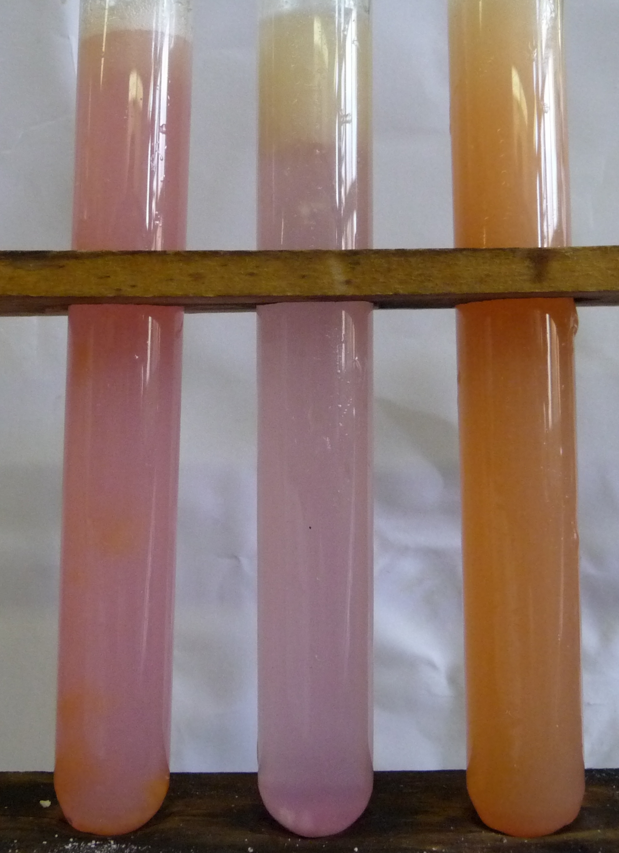

Abbildung 1 - Die Reagenzgläser 1, 2, 3 vor (links) und nach dem Wasserbad (rechts).

Deutung: Das Enzym-Lipase aus der Bauchspeicheldrüse (Pankreas) aus den Tabletten spaltet (verdaut) emulgierte Fette. Bei der Spaltung entsteht Fettsäure, welche die Natronlauge neutralisiert – daher verschwindet die Rotfärbung im 3. Glas. Je stärker die Entfärbung, desto mehr Fett wird abgebaut. In Reagenzglas 1 gibt es keine Entfärbung – es fehlt das Enzym. In Reagenzglas 2 gibt es keine Entfärbung, es fehlt der Emulgator.
Entsorgung: Die Entsorgung erfolgt im Abwasser.
Literatur: (Schmidkunz, 2011 S. 435)

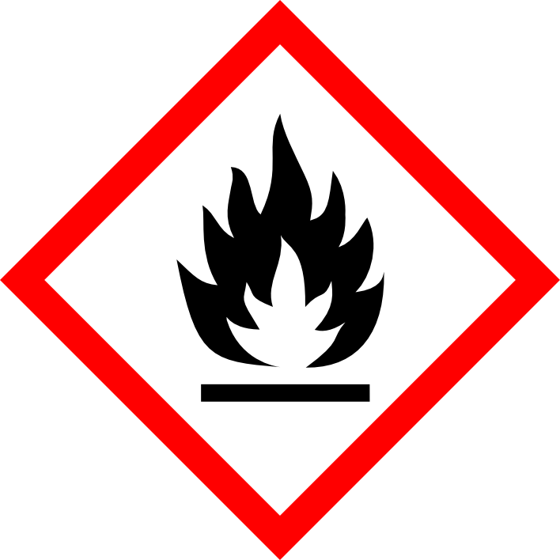



V 2 – Nachweis von C-C-Doppelbindungen mit Bromwasser

Dieser Versuch zeigt den Nachweis von C-C-Doppelbindungen mit Bromwasser im Kontext ungesättigter Fettsäuren im Speiseöl. Der Einsatz von Bromwasser eignet sich nicht für Schülerversuche und es sollte unter dem Abzug und mit Schutzhandschuhen gearbeitet werden.

Gefahrenstoffe
n-Heptan | H: 225-304-315-336-410 | P: 210-273-301+310-331-302+352-403+235 |  | 
Bromwasser | R: 23-24-36/38 | S: 7/9-26

Vorraussetzungen: Den SuS sollten einfache Additionsreaktionen an organische Moleküle sowie der Zusammenhang von Molekülstruktur und Farbentstehung bekannt sein.
Materialien: Reagenzglas, Tropfpipette, Pipette (10 ml), Gummistopfen
Chemikalien: Speiseöl, Heptan, Bromwasser
Durchführung: 1 ml Speiseöl wird in 5 ml Heptan gelöst. Zu der Lösung tropft man Bromwasser und schüttelt nach jeder Tropfenzugabe.
Beobachtung: Die ersten Tropfen Bromwasser werden in der fetthaltigen Lösung zunächst entfärbt. Nach einer gewissen Tropfenzahl findet keine Entfärbung der Lösung mehr statt und sie wird durch die weitere Zugabe von Bromwasser ebenfalls entfärbt.
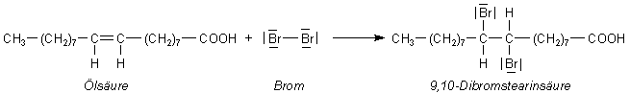
Deutung: Speiseöl enthält reichlich Ölsäure, eine einfache ungesättigte Fettsäure mit einer C-C-Doppelbindung. Diese reagiert mit dem Brom in einer Additionsreaktion, wobei Brom an die Ölsäuremoleküle addiert wird und somit seine Farbe verliert.

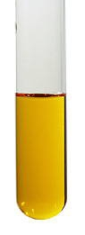

Abbildung 2 – Bromwasser in einem Reagenzglas mit typischer Färbung.

Entsorgung: Reichlich Thiosulfatlösung zugeben und im Behälter für halogenhaltige organische Abfälle entsorgen.
Literatur: (Internet: Blume 1)

Schülerexperimente

V3 – Fehling-Probe
Die Fehling-Probe ist eine Nachweismethode für Reduktionsmittel. Zum Thema Kohlenhydrate wird sie eingesetzt, um reduzierende Zucker wie Glucose nachzuweisen. Dies war früher zur Diagnose von Diabetes von Beduetung. Werden verschiedene Zucker getestet, ist zu bedenken, dass „falsch positive“ Ergebnisse auf Grund des alkalischen Milieus, beispielsweise für Fructose, bei SuS zu Verwirrungen führen können.

Gefahrenstoffe
Fehling-Lösung I | H: 410 | P: 273-501
Fehling-Lösung II | H: 314 | P: 280-305+351+338-310

Vorraussetzungen: Die SuS sollten Kenntnis vom molekularen Aufbau der zu untersuchenden Kohlenhydrate haben. Je nach Lernziel und Tiefe des zu erreichenden Verständnisses des Versuches können auch die Halbacetalform der Glucose (positiver Nachweis von Fructose) sowie Komplexchemie (Reaktionsgeschehen) im CU thematisiert worden sein. Die Fehling-Probe kann jedoch auch ohne detailliertere theoretische Hintergründe verwendet werden.
Materialien: Reagenzglasständer, Reagenzgläser, Magnetrührer mit Heizplatte und Rührfisch, Becherglas (1 l), Reagenzglaszange, Pipette mit Peleusball oder Pasteurpipetten, 2 Bechergläser (50 ml), Permanentstift, Gummistopfen
Chemikalien: Glucose, Saccharose, Fehling-Lösungen I & II
Durchführung: Reagenzgläser werden mit „0“, „Glu“ und „Sac“ beschriftet. In jedes Raegenzglas wird 1 ml Fehling-Lösung I und 1 ml Fehling-Lösung II gegeben und kurz geschüttelt. Dann wird eine Spatelspitze Glucose in das Reagenzglas „Glu“ und eine Spatelspitze Saccharose in das Reagenzglas „Sac“ gegeben. Reagenzglas „0“ dient als Vergleich; folglich wird keine Probe hinzugegeben. Die Reagenzgläser werden einige Zeit in ein Wasserbad (ca. 60 °C) gestellt.
Beobachtung: Die Lösung in Reagenzglas „0“ und „Sac“ färben sich tief blau. In Reagenzglas „Glu“ fällt ein rotbrauner Niederschlag aus.

Abbildung 3 – Vergleichslösung und Fehlingprobe mit Saccharose und Glucose. (v.l.n.r.)

Deutung: Die hellblaue Fehling-Lösung I ist eine Kupfer(I)-sulfat-Lösung und die farblose Fehling-Lösung II ist eine alkalische Kaliumnatriumtartrat-Lösung. Nach Zusammenführen gleicher Volumina beider Fehling-Lösungen besitzt das Fehling-Reagenz auf Grund der Komplexbildung der Cu(II)-Ionen mit den Tarttrat-Ionen eine charakteristische, dunkelblaue Farbe. Das Tartrat ist der Komplexbildner: Durch die hohe Komplexstabilität wird das Löslichkeitsprodukt des Kupfer(II)-hydroxids nicht mehr erreicht. Wenn die Kupfer(II)-Ionenen nicht komplex gebunden vorlägen, würden die OH—Ionen mit den Kupfer(II)-Ionen zum schwerlöslichen blauen Kupfer(II)-Hydroxid Cu(OH)₂ reagieren und die eigentliche Nachweisreaktion würde so nicht mehr stattfinden.
2 [C₄H₄O₆]²⁻(aq) + Cu²⁺(aq) + 2 OH⁻(aq) → [Cu(C₄H₃O₆)₂]⁴⁻(aq) + 2 H₂O(l)
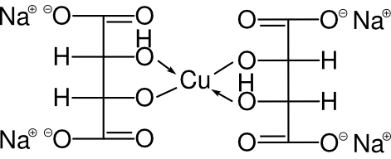

Abbildung 4 – Kupfer-Tartrat-Komplex mit quadratisch koordiniertem Kupfer..
Nach Zugabe der Testsubstanz wird die Lösung erwärmt, wodurch die Nachweisreaktion gemäß der van't Hoff'schen Regel beschleunigt. Monosaccharide, wie die Glucose, werden in ihrer offenkettigen Form nachgewiesen, da hier die Oxidierbarkeit der Aldehydgruppe genutzt wird, die in den Ringformen als Halbacetal gebunden ist. Es erfolgt eine Reduktion der Kupfer(II)-Ionen erst zu gelbem Kupfer(I)-hydroxid (CuOH) und dann eine Dehydratisierung zu rotbraunem Kupfer(I)-oxid (Cu₂O).
Für die ablaufende Redoxreaktion können die Kupfer(II)-Ionen vereinfacht nicht als im Komplex mit den Tartrat-Ionen vorliegend betrachtet werden:
Oxidation:
R-CHO + 2 OH⁻ → R-COOH + H₂O + 2 e⁻
R-COOH + OH⁻ → R-COO⁻ + H₂O
Reduktion:
2 Cu²⁺ + 2 OH⁻ + 2 e⁻ → 2 CuOH → Cu₂O + H₂O
Redoxreaktion:
2 Cu²⁺ + R-CHO + 5 OH⁻ → Cu₂O + R-COO⁻ + 3 H₂O
Entsorgung: Es wird mit viel Wasser im Abfluss entsorgt.
Literatur: (Internet: Chemie Schule)(Internet: Wikipedia 1)
Eine Alternative zur Fehling-Probe ist die Beprobung mit Benedict-Reagenz, welches statt Tartrat ein Citrat nutzt und in weniger stark alkalischem Milieu durchgeführt wird.

3.2 V4 – Ungesättigte Fettsäuren und Stärkenachweis
Dieser Versuch kann als Anwendung des Nachweises von C-C-Doppelbindungen (V2) genutzt werden, da die Addition von Iod ähnlich verläuft wie jene von Brom. Zudem kann der Iod-Stärkenachweis zur Anwendung gebracht werden.

Gefahrenstoffe |  | keine

Voraussetzungen: Die SuS sollten den Nachweis von C-C-Doppelbindungen mit Bromwasser (V2) und den Iod-Stärkenachweis kennen.
Materialien: Reagenzglasständer, 2 Reagenzgläser, 2 Gummistopfen, 4 Bechergläser (100 ml), Uhrglas, Spatel
Chemikalien: Palmin, Speiseöl, Stärke, Lugol-Lösung, essigsaures Wasser
Durchführung: In beiden Reagenzgläsern werden je 2 ml Speiseöl beziehungsweise Palmin vorgelegt. Dazu werden je 7,5 ml essigsaures Wasser sowie einige Tropfen Lugol-Lösung gegeben. Die mit den Gummistopfen verschlossenen Reagenzgläser werden geschüttelt. Nach einigen Minuten wird ein halber Spatellöffel Stärkepulver zugefügt und erneut geschüttelt.
Beobachtung: Die Probe mit Palmin wird intensiv blau gefärbt; der Stärkenachweis ist positiv. In der Probe mit Speiseöl bleibt der Stärkenachweis aus.
Deutung: Iod wird wie Brom an C-C-Doppelbindungen der ungesättigten Fettsäuren im Speiseöl addiert. Palmin enthält keine ungesättigten Fettsäuren, da es zum Teil gehärtet wurde. Die C-C-Doppelbindungen wurden dabei teilweise katalytisch hydriert. In der Probe mit Palmin ist der Iod-Stärke-Komplex entstanden. Im Speiseöl ist das Iod addiert worden. Nach Zusatz der Stärke ist daher keine Blaufärbung festzustellen.
Entsorgung: Die Lösungen in den Behälter für halogenhaltigen Abfall entsorgen.
Literatur: (Internet: Keusch)

Abbildung 5 – Negativer (links) und positiver Nachweis (rechts) von Stärke.
Gesättigte und ungesättigte Fettsäuren sind für die Bewertung der Lebensmittelqualität von Fetten und Ölen von Bedeutung. Mit Hilfe der sogenannten Iodzahl lässt sich der Anteil ungesättigter Fettsäuren eines Fettes bestimmen.

Arbeitsblatt – Stärke - ein Polysaccharid
Das folgende Arbeitsblatt behandelt das Thema Stärke und den Iod-Stärkenachweis (siehe auch V4). Ein Informationsblatt soll die SuS in das Thema Einführen und durch das Erstellen eines Steckbriefes setzen diese sich eingehender mit der Chemikalie Stärke auseinander. Der im Anschluss durchzuführende Versuch lässt die SuS die Nachweisreaktion von Stärke mit einer Iodlösung kennenlernen. Mittels der zugehörigen Aufgaben kann überprüft werden, ob der theoretische Hintergrund verstanden wurde.

Erwartungshorizont (Kerncurriculum)
Basiskonzept: Stoff-Teilchen
Fachwissen: Die SuS klassifizieren folgende Naturstoffe: Proteine, Kohlenhydrate (Glucose, Fructose, Saccharose, Stärke), Fette. (Infotext, A1)
Die SuS beschreiben die Iod-Stärke-Reaktion. (A2)
Erkenntnisgewinnung: Die SuS führen Nachweisreaktionen durch. (Versuchsdurchführung)
Kommunikation: Die SuS diskutieren die Aussgaekraft von Nachweisreaktionen. (A3)

Erwartungshorizont (Inhaltlich)
Aufgabe 1 – Der Steckbrief sollte Name, Stoffgruppe, Eigenschaften, Aufbau, Bildungsreaktion, Vorkommen und Verwendung der Chemikalie „Stärke“ enthalten.
Aufgabe 2 – Als empfindliche Nachweisreagenz auf Stärke dient Iod-Kaliumiodid-Lösung (Lugol'sche Lösung). Die Reaktion beruht auf der Entstehung einer Einschlussverbindung. Dabei werden Triiodidionen in die Windungen der Stärkemoleküle eingelagert. Mit Amylose entsteht eine charakteristische Blaufärbung. Amylopektin ergibt mit Lugol'scher Lösung eine rotviolette Färbung. Beim Erwärmen zerfällt die Einschlussverbindung wieder und die Färbung verschwindet; beim Abkühlen bildet sich die Verbindung erneut und die Färbung entsteht wieder.
Aufgabe 3 – Amylose bildet auf Grund ihrer alpha-glycosidischen Bindung sehr große Helices, in deren Innenraum zwei Hydroxylgruppen liegen. Diese freien Hydroxylgruppen können Wasser binden: Amylose löst sich daher im Wasser. Amylopektin ist ein sehr verzweigtes Makromolekül, hat dadurch weniger freie Hydroxylgruppen und ist daher kaum in Wasser löslich. Auch Wasserstoffbrückenbindungen beeinflussen die Löslichkeit: Die Amylose-Helices haben einen großen Durchmesser, so dass keine Wasserstoffbrückenbindungen ausgebildet werden. Im Fall von Amylopektin sind Wasserstoffbrückenbindungen und auch Van-der-Waals-Bindungen auf Grund der Struktur möglich, was das Lösen in Wasser erschwert.

Literatur: (Von Deylen, Patzwaldt 2010)

Informationstext: Stärke – ein Polysaccharid
Aufgabe 1: Entnehmen Sie dem Text wichtige Informationen zur Stärke und erstellen Sie damit einen Stärke-Steckbrief.

Haushaltszucker und Stärke haben etwas gemeinsam: Sie sind aus Einfachzuckern aufgebaut. Glucose und Fructose sind Beispiele für Monosaccharide. Wenn sich zwei Monosaccharide unter Wasserabspaltung miteinander verbinden, entstehen Disaccharide (Zweifachzucker). Beispiele sind Saccharose und Maltose. Stärke ist ein Vielfachzucker (Polysaccharid). In jedem Stärkemolekül ist nämlich eine große Zahl Glucosemoleküle miteinander verbunden.

Die Bildung von Stärkemolekülen aus Glucosemolekülen erfolgt – wie bei Disacchariden – unter Abspaltung von Wassermolekülen (Kondensation). Dieser Vorgang wird durch Enzyme gesteuert.

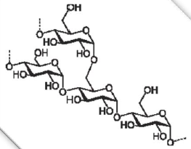
Stärkemoleküle sind Makromoleküle; sie zeigen jedoch keinen einheitlichen Aufbau. Ein Teil von Ihnen bildet lange unverzweigte Ketten, wobei jedes Molekül aus tausend und mehr Glucoseeinheiten aufgebaut sein kann. Diese Stärke wird Amylose genannt und ist wasserlöslich.

Ein anderer Teil besteht aus überwiegend verzweigten Ketten, von denen jede aus bis zu einer Millionen Glucoseeinheiten bestehen kann. Er wird Amylopektin genannt und quillt in kaltem Wasser auf; in warmem Wasser bildet er den sogenannten Stärkekleister. Er kann zum Stärken von Wäsche oder als Klebstoff verwendet werden.

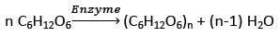
Stärke kann zu Glucose abgebaut werden; zum Beispiel unter Einwirkung von Enzymen. Dabei werden die langen Kettenmoleküle aufgebrochen und Wassermoleküle angelagert (Hydrolyse); es entstehen wieder Glucosemoleküle.
Dieser Stärkeabbau findet auch im menschlichen Körper statt. Er beginnt bereits im Mund (unter Einwirkung von Enzymen). Wer zum Beispiel Graubrot lange kaut, kann den Stärkeabbau auch „schmecken“.
Den Pflanzen dient Stärke als Nahrungsreserve. Sie ist die wasserunlösliche „Speicherform“ der Glucose und wird vorwiegend in Samen oder Knollen eingelagert (Kartoffel, Getreide, Reis).

Der Stärkenachweis

Material: Reagenzglas, Reagenzglasständer, Pasteurpipette
Chemikalien: Stärkelösung, Lugol'sche Lösung (Iod-Kaliumiodid-Amylase-Lösung)

Durchführung: Fügen Sie zu einer Stärkelösung einige Tropfen Lugol'sche Lösung. Erwärmen Sie das Gemisch und kühlen Sie es anschließend wieder ab.

Beobachtung:
Aufgabe 2: Erklären Sie das Verschwinden und Wiederauftreten der Blaufärbung einer Iod-Kaliumiodid-Amylose-Lösung beim Erhitzen und anschließenden Abkühlen im durchgeführten Versuch.
Aufgabe 3: Erläutern Sie, warum sich Amylose in Wasser löst, Amylopektin hingegen nicht.

Literaturverzeichnis
Blume 1 (http://www.chemieunterricht.de/dc2/haus/v084.htm)
(abgerufen am 11.10.2012)

Wikipedia 1 (http://de.wikipedia.org/wiki/Fehling-Probe)
(abgerufen am 11.10.2012)

Chemie-Schule (http://www.chemie-schule.de/KnowHow/Fehling-Probe)
(abgerufen am 11.10.2012)

Keusch (http://webcache.googleusercontent.com/search?q=cache:Gd-nHzClRioJ:www.uni-regensburg.de/Fakultaeten/nat_Fak_IV/Organische_Chemie/Didaktik/Keusch/D-Fettsaeuren_unges-d.htm+http://www.uni-regensburg.de+unges%C3%A4ttigte+fetts%C3%A4uren&cd=1&hl=de&ct=clnk&gl=de&client=opera)
(abgerufen am 11.10.2012)

Schmidkunz, H. (2011) Chemische Freihandversuche. Bd. 2. Aulis.

Von Deylen, S., Patzwaldt, K. (2010) Aufgaben zum Thema Kohlenhydrate. Material angefertigt im Rahmen des Seminars: Vorbereitung auf Schulpraktische Studien.

